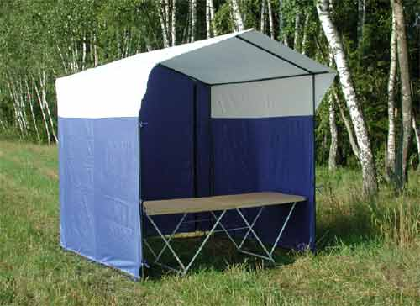

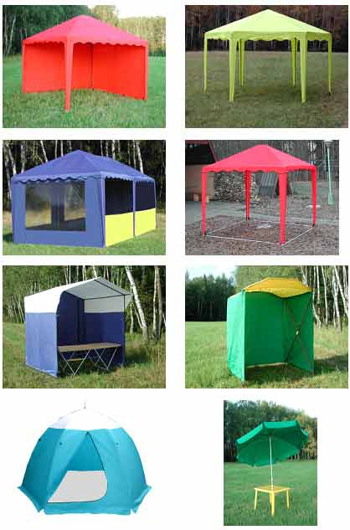

Инструкция

по сборке

на 4х листах, для: Палатка торговая 2,0х2,0, Палатка торговая 2,5х2,0, Палатка торговая 3,0х2,0

Порядок сборки
- Собрать каркас палатки, начиная с основания поз. 9,10
согласно прилагаемой схеме.
- Установить вертикальные стойки поз.7,8
- Собрать крышу, поз.1,2,3,4,5,6 на полу и установить её на место в собранном виде.
- Накинуть тент, закрепить его при помощи завязок.
- Разборку производить в обратном порядке.

Палатка торговая 2.0х2.0 П
Предназначена для торговли на открытом воздухе
Габаритные размеры: -2000х2000х1900х2210мм
Вес, кг.: -18
Время сборки (2 чел.): -5 минут
Тент пошит из синтетической ткани с водостойкой пропиткой.
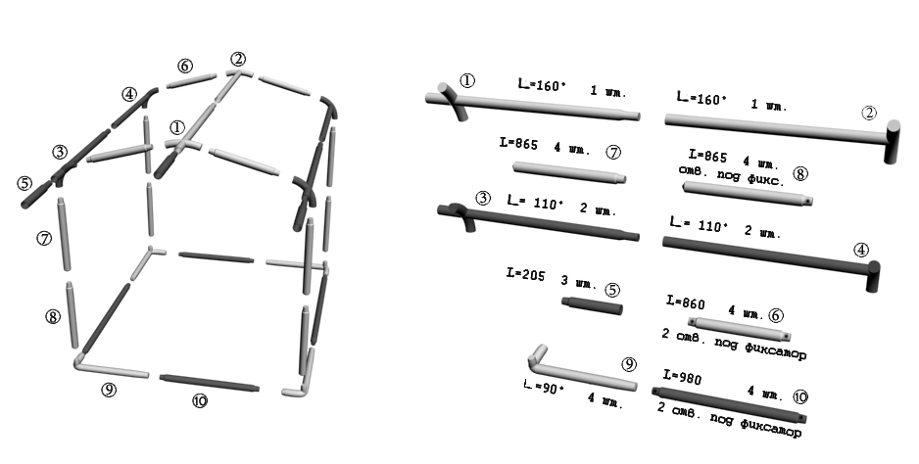
Необходимые условия эксплуатации:
- осуществить правильную сборку каркаса
- натянуть тент и проверить крепление всех элементов тента к каркасу
- не разводить огонь внутри и не посредственной близости от палатки
Не рекомендуется использовать палатку при сильных порывах ветра.
Порядок сборки
- Собрать каркас палатки, начиная с основания поз. 9,10,11
согласно прилагаемой схеме.
- Установить вертикальные стойки поз.7,8
- Собрать крышу, поз.1,2,3,4,5,6 на полу и установить её на место в собранном виде.
- Накинуть тент, закрепить его при помощи завязок.
- Разборку производить в обратном порядке.

Палатка торговая 2.5х2.0 П
Предназначена для торговли на открытом воздухе
Габаритные размеры: -2500х2000х1900х2210мм
Вес, кг.: -20
Время сборки (2 чел.): -5 минут
Тент пошит из синтетической ткани с водостойкой пропиткой.
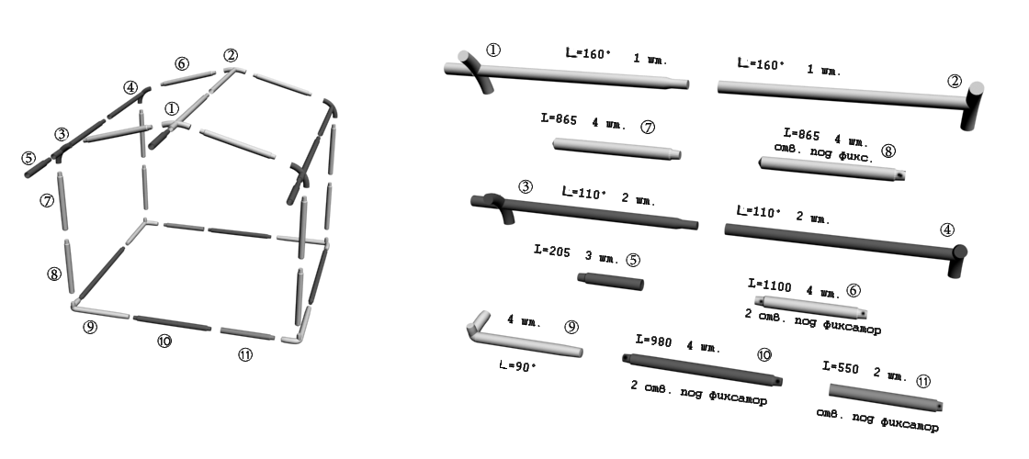
Необходимые условия эксплуатации:
- осуществить правильную сборку каркаса
- натянуть тент и проверить крепление всех элементов тента к каркасу
- не разводить огонь внутри и не посредственной близости от палатки
Не рекомендуется использовать палатку при сильных порывах ветра.
Порядок сборки
- Собрать каркас палатки, начиная с основания поз. 9,10,11
согласно прилагаемой схеме.
- Установить вертикальные стойки поз.7,8
- Собрать крышу, поз.1,2,3,4,5,6,12 на полу и установить её на место в собранном виде.
- Накинуть тент, закрепить его при помощи завязок.
- Разборку производить в обратном порядке.

Палатка торговая 3.0х2.0 П
Предназначена для торговли на открытом воздухе
Габаритные размеры: -3000х2000х1900х2210мм
Вес, кг.: -22
Время сборки (2 чел.): -5 минут
Тент пошит из синтетической ткани с водостойкой пропиткой.
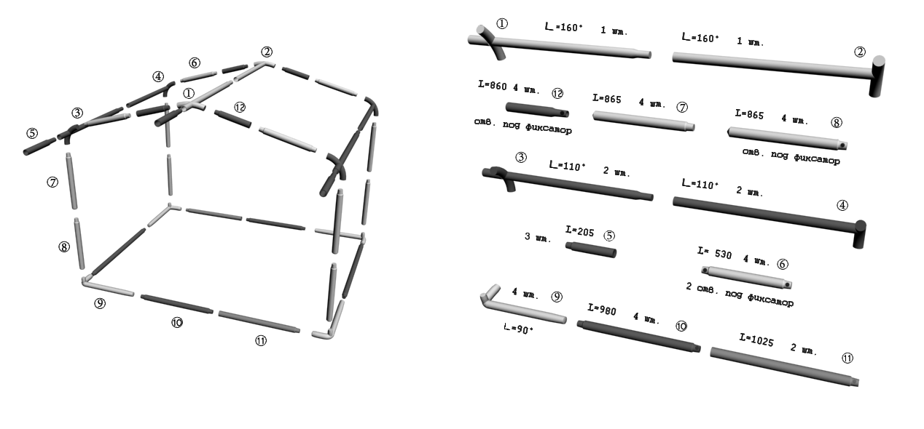
Необходимые условия эксплуатации:
- осуществить правильную сборку каркаса
- натянуть тент и проверить крепление всех элементов тента к каркасу
- не разводить огонь внутри и не посредственной близости от палатки
Не рекомендуется использовать палатку при сильных порывах ветра.

